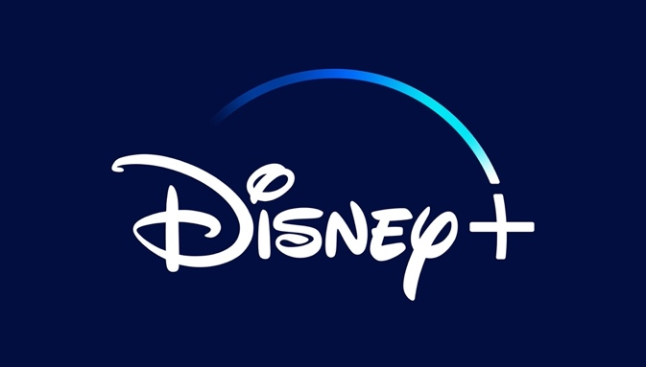

**DISNEY+ ANUNCIA DATA DE ESTREIA DE “OS ESPÍRITOS DE INISHERIN”, UM FILME DA SEARCHLIGHT PICTURES NOMEADO PARA O ÓSCAR© DE MELHOR FOTOGRAFIA**



Lisboa, 21 de março 2023

Com 9 nomeações aos Óscares, incluindo Melhor Fotografia, e 10 nomeações aos BAFTA, das quais saiu vencedor em 4 (Melhor Atriz Secundária, Melhor Ator Secundário, Melhor Argumento Original e Melhor Filme Britânico), o Disney+ anunciou a estreia de “Os Espíritos de Inisherin”, um filme da Searchlight Pictures, esta quarta-feira dia 22 de março .

Filmado numa ilha ao largo da costa ocidental da Irlanda, "Os Espíritos de Inisherin” segue a história dos amigos Pádraic (Colin Farrell, nomeado para os BAFTA© e os Óscares©) e Colm (Brendan Gleeson, nomeado para os BAFTA© e os Óscares©), que se encontram num impasse quando Colm coloca inesperadamente um fim à sua amizade. Com a ajuda da sua irmã Siobhán (Kerry Condon, vencedora de um BAFTA© e nomeada aos Óscares©) e do jovem Dominic (Barry Keoghan, vencedor de um BAFTA© e nomeado aos Óscares©), Pádraic tenta salvar a relação, recusando-se a aceitar um não como resposta. Os seus esforços repetidos apenas reforçam a determinação do seu antigo amigo e, quando Colm faz um ultimato desesperado, os acontecimentos agravam rapidamente, com consequências chocantes.

Os controlos parentais robustos garantem que o Disney+ continue a ser uma experiência de visualização para todos, na família. Os assinantes podem definir os limites de acesso a conteúdo mais adulto e criar igualmente um PIN, de forma a proteger cada perfil. Para além da existência dos perfis infantis, que dão aos pais e tutores paz de espírito.

Imagens disponíveis [aqui](https://dam.gettyimages.com/thewaltdisneystudios/the-banshees-of-inisherin).

**SOBRE O DISNEY+**

O Disney+ é o serviço de *streaming* dedicado a filmes e séries da Disney, Pixar, Marvel, Star Wars e National Geographic, juntamente com Os Simpsons e muito mais. Em mercados internacionais selecionados, inclui também a marca de conteúdos de entretenimento geral Star. O Disney+, o principal serviço de *streaming* direto ao consumidor da The Walt Disney Company, pertence ao segmento Disney Media & Entertainment Distribution. O serviço oferece um conjunto de originais exclusivos que está em constante crescimento, incluindo longas-metragens, documentários, séries de *live-action* e animação, e curtas-metragens. Com acesso sem precedentes à longa história da Disney, que reúne entretenimento incrível em cinema e televisão, o Disney+ é também o serviço de *streaming* exclusivo para os mais recentes lançamentos dos The Walt Disney Studios. Para mais informações, visite [disneyplus.com](http://disneyplus.com) ou consulte a aplicação Disney+ disponível na maioria dos dispositivos móveis e televisivos conectados.

**Para mais informações contacte:**

Margarida Morais

Director, Publicity Media & Corp Comms

[margarida.morais@disney.com](mailto:margarida.morais@disney.com)

ou

Margarida Troni

PR Supervisor

[margarida.x.troni@disney.com](mailto:margarida.x.troni@disney.com)